МІНІСТЕРСТВО ОСВІТИ І НАУКИ УКРАЇНИ

ЛЬВІВСЬКИЙ НАЦІОНАЛЬНИЙ УНІВЕРСИТЕТ ІМЕНІ ІВАНА ФРАНКА

ФАКУЛЬТЕТ ЕЛЕКТРОНІКИ ТА КОМП’ЮТЕРНИХ ТЕХНОЛОГІЙ

**ЗВІТ**

лабораторної роботи №4

з дисципліни «Об’єктно орієнтоване програмування»

на тему «Успадкування та поліморфізм»

**ВИКОНАВ:**

Студент 1-го курсу

Групи ФЕП-14

Іванський Остап Юрійович

**ПЕРЕВІРИВ:**

Асистент кафедри РКТ

Левуш Павло Назарович

Львів 2025

**МЕТА**: Навчитись використовувати функціонал мови С++ для створення складних гіллястих ієрархій класів.

**ПОСИЛАННЯ**: https://github.com/Ostap-Ivanskyi/OOP/tree/main/Lab5

**ЗАВДАННЯ:**

Розробити свою ієрархію класів, яка реалізує принципи успадкування та поліморфізму (мінімум 5 класів). Використати перевизначення та перевантаження методів. Тематику обрати самостійно.

**ХІД РОБОТИ**

1.Створюємо ієрархію класів.

Базовий клас – Vehicle з конструктором та методом displayInfo()

2. Два класи нащадки Car та Bicycle що наслідують базовий клас чим реалізують наслідування. Також реалізують поліморфізм перевизначенням методу displayInfo() батьківського класу.

3.Два класи ElectricCar що наслідує Car та MountainBike що наслідує Bicycle, також перевизначають реалізацію методу displayInfo().

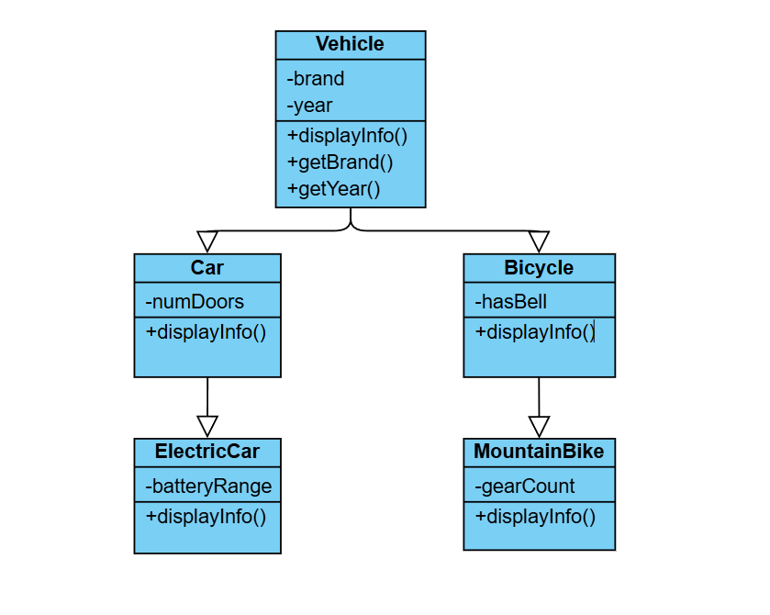

**ВИСНОВОК**

Під час виконання лабораторної роботи навчились використовувати функціонал мови С++ для створення складних гіллястих ієрархій класів. Також розібралися в реалізації наслідування та поліморфізму.